G13小组项目开发计划


文件状态：  [ ] 草稿  [ ] 正式发布  [√] 正在修改 | 文件标识： | PRD2017-G13-项目开发计划-v1.1.0
文件状态：  [ ] 草稿  [ ] 正式发布  [√] 正在修改 | 当前版本： | 1.1.0
文件状态：  [ ] 草稿  [ ] 正式发布  [√] 正在修改 | 作者： | 曹依娜 梁晗昕 林伟 查振宇 陈杭俊
文件状态：  [ ] 草稿  [ ] 正式发布  [√] 正在修改 | 完成日期： | 2017-10-22

版本历史
版本/状态 | 参与者 | 起止日期 | 备注
0.1.0 | 曹依娜 梁晗昕 林伟 查振宇 陈杭俊 | 2017-10-13至  2017-10-15 | 对项目开发计划做出分析
1.1.0 | 曹依娜 梁晗昕 林伟 陈杭俊 | 2017-10-19至  2017-10-22 | 对项目开发计划做出分析修改
2.1.0 | 曹依娜 林伟 | 2017-10-28至2017-10-29 | 对项目开发计划做出修改

一丶引言 3
1.1编写目的 3
1.2项目背景 3
1.3 定义 4
1.4参考资料 4
二丶项目概述 4
2.1 工作内容 4
2.2主要参加人员 5
2.3产品 5
2.3.1程序 5
2.3.2文档 5
2.3.3验收标准和验收计划 5
2.4完成项目的最迟期限 5
三丶实施计划 6
3.1工作任务的分解与人员与人员的分工 6
3.2 接口人员 7
3.3进度 7
3.4 预算 12
3.5 关键问题 12
四丶支持条件 12
4.1计算机系统支持 12
4.1.1 设备支持 12
4.1.2 技术支持 12
4.2需由用户承担的工作 13
4.3 需由外单位提供的条件 13
五丶专题计划要点 13
5.1人员配置计划 13
5.2 开发人员培训计划 13
5.3 质量保证计划 13
5.4 安全保密计划 14
六：总结要点 14

一丶引言

1.1编写目的
由于软件工程这门学科需要学生自己了解的课外知识较多，然而学生自身并没有足够多的条件能够有能力有条件了解全部知识，软件工程系列课程的专业知识点并不是特别的有意思 甚至对大部分同学来说特别的枯燥，由此需要提高学生的上课参与度，所以我们小组决定以软件工程系列课程教学辅助网站为选题对其进行项目管理以及各个需求分析。

本项目开发计划的目的是：
- 把在开发过程中对各项工作的人员、分工、系统设备支持、技术支持等问题的安排以文档的形式记载下来，以便根据本计划开展和检查本项目工作，保证项目开发成功；
- 制定小组开发过程中的开发计划，规定软件配置管理的活动内容和要求，明确相应的工程项目配置管理人员。
特别要求：需求分析必须详细，多和杨老师进行需求交流。

1.2项目背景
项目名称：软件工程系列课程教学辅助网站
任务来源：杨枨老师和侯宏仑老师
项目开发者：曹依娜 梁晗昕 林伟 查振宇 陈杭俊
用户：软件工程专业学生和老师以及对软件工程专业知识感兴趣的人
课程名称：《软件需求分析与设计》和《软件项目管理》
任务来源：杨枨老师和侯宏仑老师
承办小组：PRD-G13小组

从我们自身角度出发，首先提出自己的需求，例如：各类软件开发的前沿消息，以及国内外关于软件工程各系列的研究成果，还有我们需要对软件工程各方面课程的专业知识点了解等，以及杨老师对我们提出的各类关于此项目的需求。

1.3 定义
Rational Rose 面向对象的同意建模语言的可视化建模工具

1.4参考资料
软件工程基础课程的课本 《软件工程导论》------清华大学出版社
《Java面向对象设计》------高等教育出版社
《数据库系统概论》------高等教育出版社
《软件需求（第3版）》
《软件项目管理》

二丶项目概述
2.1 工作内容
本项目开发过程中需要进行的各项主要工作为：
编制符合软件需求要求的软件功能的软件；
文档建立：
- 软件需求工程项目计划
- 软件可行性分析报告
- 软件需求说明SRS（Software Requirement Specification）
- 软件需求变更文档
- 软件概要说明
- 软件架构文档SAD（Software Architecture Document）
- 开发方案DC（Development Case）
- 软件开发计划SDP（Software Developmen Plan）
- 测试计划TP（Test Plan）
- 质量保证计划SQAP（Software Quality Assurance Plan）
- 迭代计划IP（Iteration Plan）
- 详细设计说明

2.2主要参加人员
姓名 职责 参与时间
曹依娜 负责软件总体 全部
梁晗昕 参与软件总体 全部
查振宇 参与软件总体 全部
陈杭俊 参与软件总体 全部
林伟 参与软件总体 全部

2.3产品
项目名称：软件工程系列课程教学辅助网站
编程语言：html，JavaScript，Java等
主要功能：教师可对学生资料、成绩以及所选课程进行修改管理；学生可通过查询获取自身成绩，自主选择相关课程。

2.3.1程序

项目名称：软件工程系列课程教学辅助网站
编程语言：html，JavaScript，Java等
2.3.2文档
用户文档
系统文档
2.3.3验收标准和验收计划
验收测试：
时间：1天
内容：软件使用
软件确认：
时间：1天
内容：确定软件的可使用性和完整性
2.4完成项目的最迟期限
第15周周末（2018.1月）（不包括测试及验收）

三丶实施计划
3.1工作任务的分解与人员与人员的分工

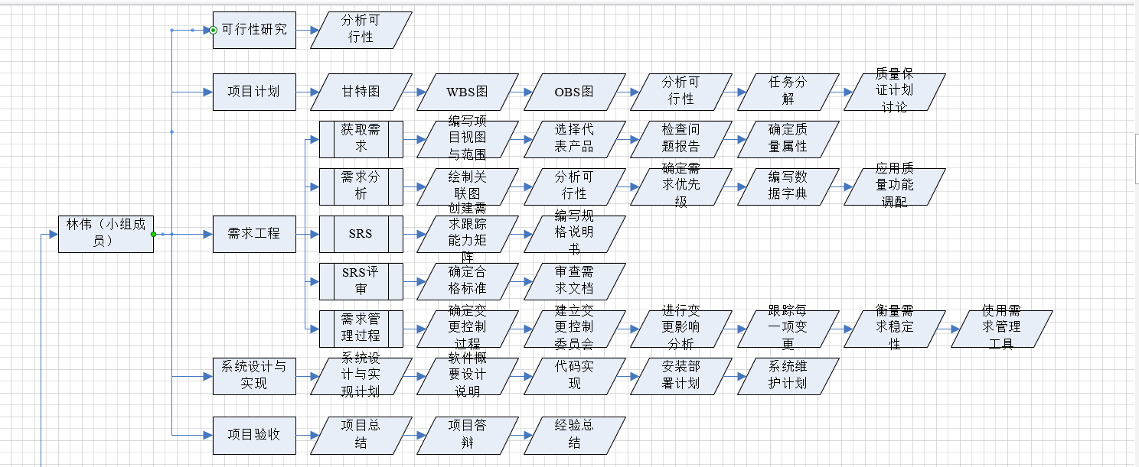
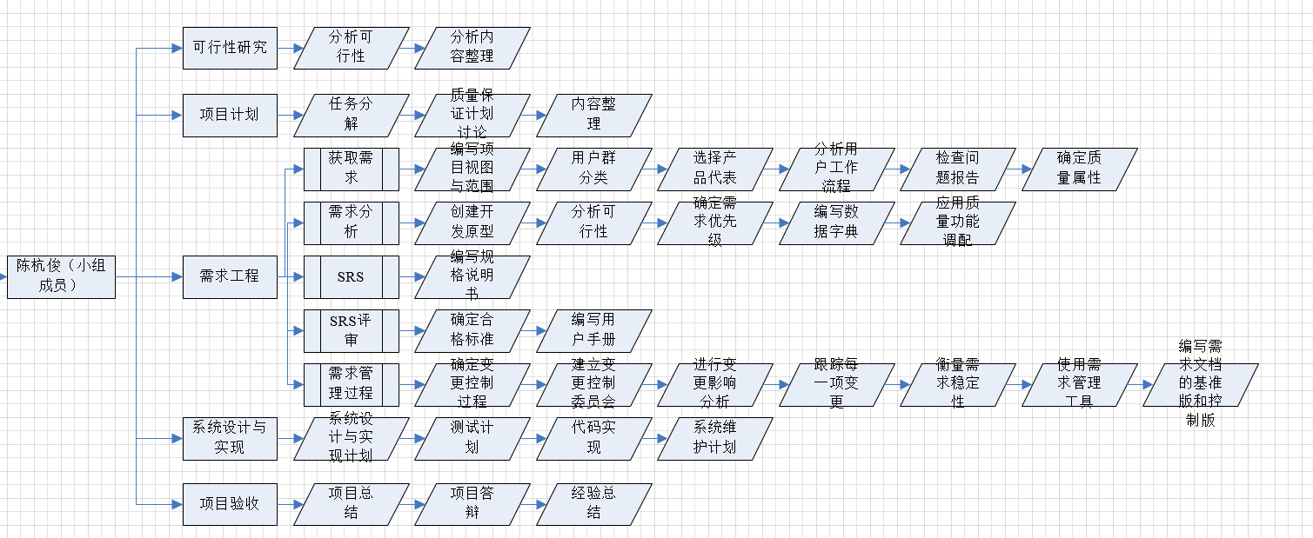
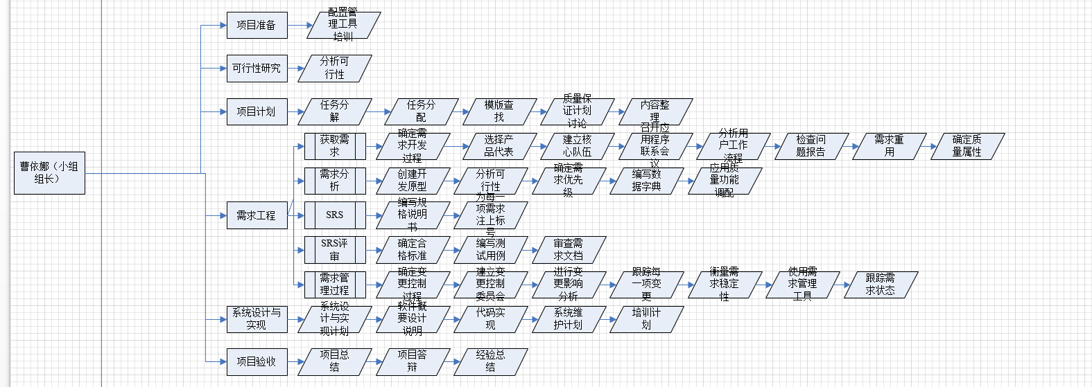
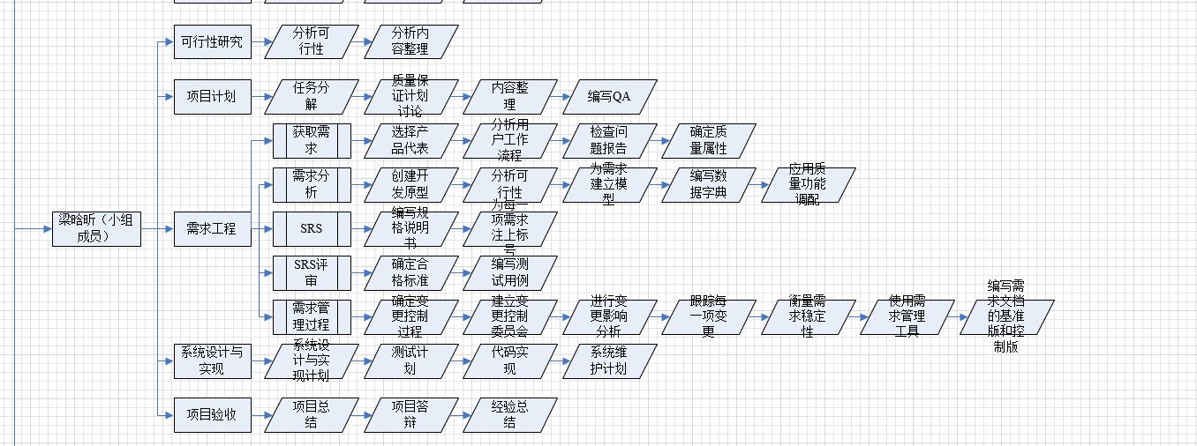
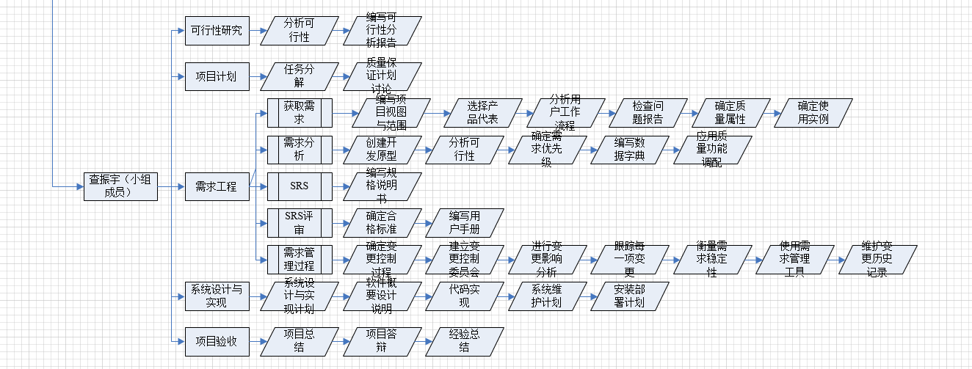

3.2 接口人员

3.3进度
操作步骤 | 所需时间（天） | 开始时间
项目介绍 | 5 | 2017.9.28
制定项目 | 5 | 10.7
制作可行性分析报告 | 4 | 10.14
制作项目管理报告 | 5 | 10.20
进行需求访谈 | 4 | 10.29
做项目需求说明书 | 7 | 10.29
初步设计网站界面 | 8 | 11.4
制作总体设计报告 | 5 | 11.18
制作详细设计报告 | 5 | 11.25
初步设计数据库 | 9 | 11.19
完善项目 | 5 | 12.2
综合测试 | 5 | 12.9
制作测试报告 | 5 | 12.9
维护 | 15 | 12.16
进行外观改进 | 7 | 12.16
制作项目PPT | 4 | 2016.1.7

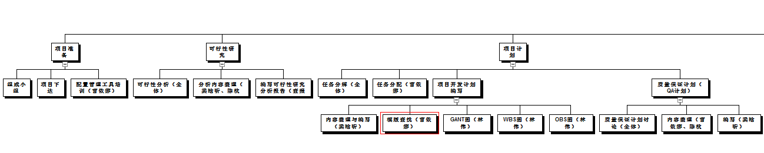
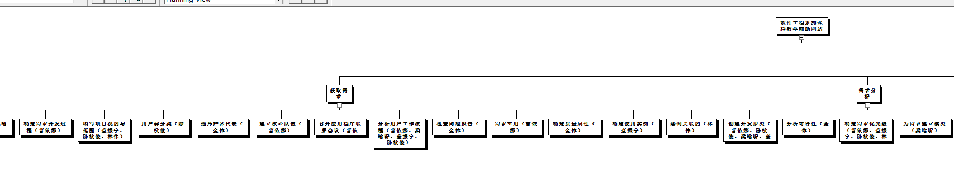

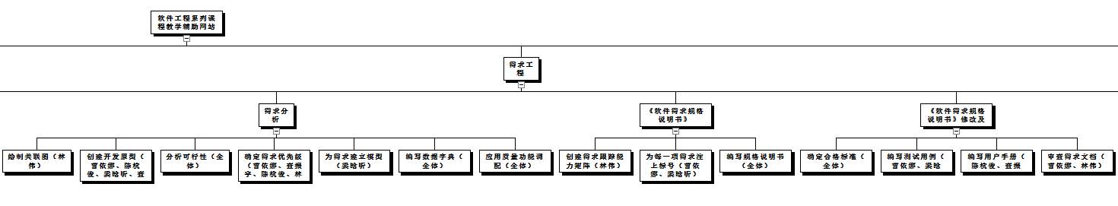

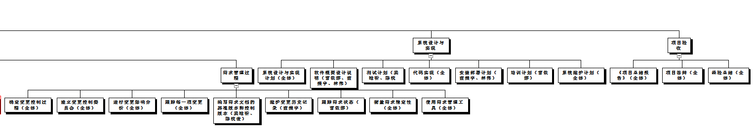

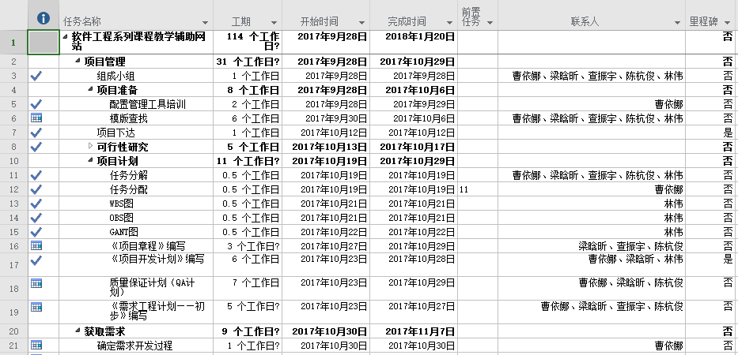

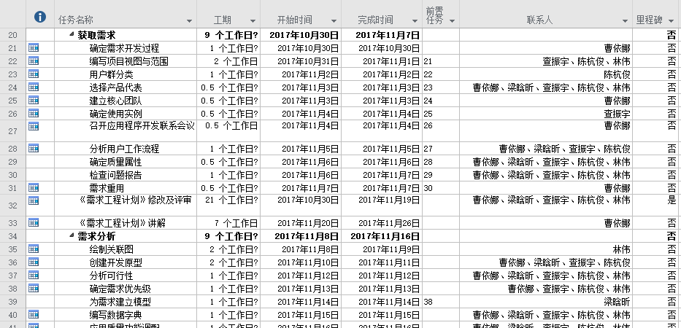

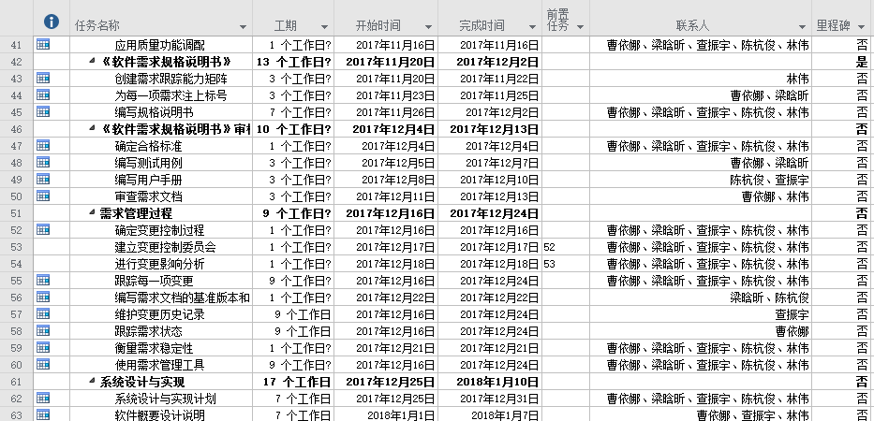

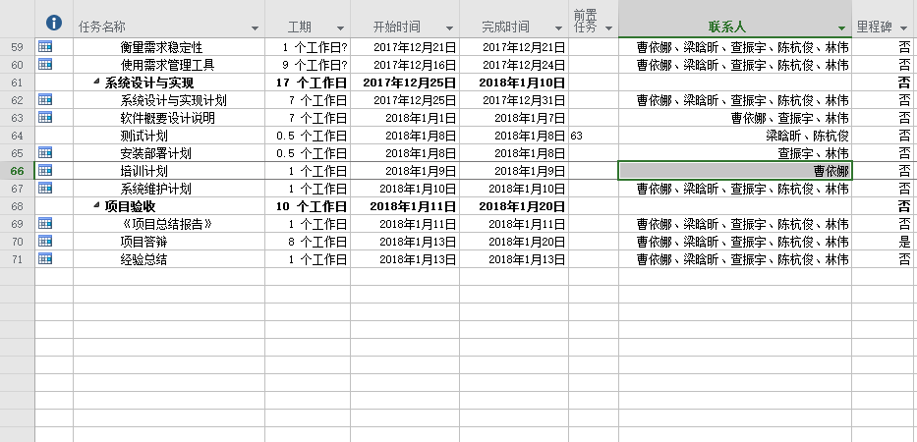

3.4 预算
组长曹依娜以时薪30.97元人民币，每天工作2小时，总工作天数114天，总工资7061.16人民币
组员梁晗昕以时薪30.97元人民币，每天工作2小时，总工作天数114天，总工资7061.16人民币
组员查振宇以时薪30.97元人民币，每天工作2小时，总工作天数114天，总工资7061.16人民币
组员林伟以时薪30.97元人民币，每天工作2小时，总工作天数114天，总工资7061.16人民币
组员陈杭俊以时薪30.97元人民币，每天工作2小时，总工作天数114天，总工资7061.16人民币

3.5 关键问题
1：由于时间有限，系统难免存在漏洞。
2：由于对数据库设计与开发的知识理解不全面，有可能导致网页关于软件方面信息数据库信息收集不齐全，更新不及时。
3：系统优化知识不太了解。

四丶支持条件

4.1计算机系统支持

4.1.1 设备支持
现有PC 机5台，支持win8，win10等；
已安装各项课程所需软件；

4.1.2 技术支持
语言实现：HTML,JAVA以及JavaScript
平台实现：axure rp
协议：TCP/IP协议

4.2需由用户承担的工作
向本小组成员进行培训，其内容包括教学辅助系统的工作结构、教学辅助系统的工作流程，以及教学辅助系统的规模包括可容纳多少学生,多少教师,系统有几个级别的管理员和管理员数目这些内容必须在数据库创建之初就进行培训。配备相应硬件系统，做到规范操作，备份好数据防止数据丢失，软件交付日期为软件安装测试人员提供环境

4.3 需由外单位提供的条件
本系统为独立开发，不需要外单位提供条件

五丶专题计划要点
5.1人员配置计划
本小组共5人，组长：曹依娜
组员：梁晗昕、陈杭俊、林伟、查振宇

5.2 开发人员培训计划

培训日期 | 开发工具培训
10.9 | Project，visio，画图工具使用
10.19 | Rational Rose uml建模语言的使用

5.3 质量保证计划
严格按照项目开发过程中的各项步骤，从项目立项，可行性研究报告、需求分析报告、项目开发计划等，具体实施；

5.4 安全保密计划
在从项目开发阶段到最后软件的正式发布期间，做好项目的保密工作，小组成员对所有项目所有相关文档进行加密，做好备份工作。

六：总结要点
项目的实施需要各组员各尽所能，通过初步的项目规划，逐步进行项目的实现。每一次的team building更好得让组员了解了每个阶段的项目计划，有了更明确的目标，使计划更丰满。
对于我们组员来说，真正重要的不是最后做出的项目效果，而是每一次building带来的收获，通过各阶段的正确认识，我们更好地认识了什么是软件工程。

